目 录 1
摘 要 2
ABSTRACT 3
前 言 4
(一)课题介绍 4
(二)文献综述 5
一 绪 论 6
(一) 即时通讯的研究意义 6
(二) 国内外即时通讯的研究背景和现状 7
(三) 本设计的主要研究内容 8
二 android的架构分析 8
(一) android特征 9
(二) android架构 10
(三) android应用的构成和工作机制 11
(四)本章小结 16
三 android平台的即时通讯系统设计 16
(一) 系统概述 17
(二) 系统客户端解决方案 18
(三) 系统服务器端解决方案 19
(四) 本章小结 21
四 系统的功能实现 21
(一) 服务器端运行流程 21
(二) 系统客户端的功能实现 22
(三) 本章小结 28
五 系统部署及测试 28
(一) 系统部署 28
(二) 系统测试 29
(三) 本章小结 34
六 结语 34
(一) 总结 34
(二) 展望 35
七 致谢词 36
参考文献 37

摘 要
随着移动通信与Internet的飞速发展及相互融合，GPRS使无线网络高速接入到Internet成为现实，移动用户从而可以享受到Internet提供的服务。即时通讯是基于互联网协议的应用程序，它能够使应用不同设备的用户进行通信，随着手机的不断普及以及性能的不断提升，为即时通讯系统从传统的PC机到手机的移植提高了很好的条件。而且在中国庞大的手机用户中，通过手机使用即时通讯软件的用户越来越多。当前的手机操作系统都过于封闭，各大即时通讯软件采用的通讯协议也不统一，而Android是基于Linux的开源的手机操作系统平台，XMPP是基于XML的开源的即时通讯协议，因此基于Android平台和XMPP协议开发即时通讯系统具有很好的应用前景。本文首先给出了系统的研究背景，对当前手机操作系统、即时通讯软件和即时通讯协议的发展现状做了简单的介绍。进而详细的分析了Android的特征、架构以及Android应用的构成和工作机制，并对Android与其他手机操作系统进行了比较，说明了Android在手机操作系统中的优势。本文详细的提出了系统的架构，以及系统服务器端和客户端的解决方案，采用开源的Openfire作为系统的即时通讯平台，实现移动客户端之间的即时通讯。对系统客户端的组成模块进行了介绍，对即时通讯协议XMPP以及系统的通讯机制进行了分析。对服务器的运行流程进行了分析并对系统客户端进行了详细的设计与实现，最后对系统进行了部署和测试。即时通讯是一个终端连接一个即时通讯网路的服务。近几年即时通讯发展特别迅速，即时通讯的功能日益丰富，由PC 客户端发展到移动客户端，逐渐发展成一个综合化信息平台，国内市场上知名的即时通讯工具有腾讯QQ，新浪UC，中国移动飞信等。

关键字：Android，XMPP，A—IDEA，Openfire，即时通讯

ABSTRACT
With the rapid development and integration of mobile comrrlunication and Internet，GPRS wireless networks making high—speed access to the Intemet becomes reality and mobile users can enjoy services provided by Interact． And with the constant popularity of mobile phones as well as the continuous performance improvement，it is time for real—time communication systems to transplant from the traditional PC—Mobile.Android is based on the open-source Linux mobile operating system platform,and XMPP is a XML-based open-source instant messaging protocol，S0 Android and XMPP—based instant messaging systems have good application prospect．In this paper,first of all，a systematic study of the background on the current mobile operating systems is introduced． Finally,the advantages of Android are instructed through comparison with other mobile operating system．This paper puts forward a detailed system architecture and the solution of system server side and client side．Using open-source Openfire as a system of instant messaging platform realizes client—side instant messaging．The module composition of the system client-side is introduced， and XMPP instant messaging protocol and the communication mechanism of the system ale analyzed．Aimed at the current security problems of communication data and the characteristics of the system,data encryption algorithm IDEA has been improved，also A-IDEA algorithm is designed，as well two algorithms ale compared from several aspects。In addition，the system client’s side is designed and realized in detail．Finally,the system is deployed and tested．

Key Words：Android,XMPP,A—IDEA，Openfire，Instant Messaging

前 言

(一)课题介绍
随着移动通信的发展以及互联网向移动终端的普及，网络和用户对移动终端的要求越来越高，而Symbian，Windows Mobile，PalmOS等手机平台过于封闭，不能很好的满足用户的需求，因此市场迫切需要一个开放性很强的平台。经过多年的发展，第三代数字通信(3G)技术获得了广泛的接受，它为移动终端用户带来了更快的数据传输速率。随着3G网络的使用，移动终端不再仅是通讯网络的终端，还将成为互联网的终端。因此，移动终端的应用软件和需要的服务将会有很大的发展空间。Google为此于2007年11月推出了一个专为移动设备设计的软件平台——Android。Android是一套真正意义上的开放性的移动设备综合平台，它包括操作系统、中间件和一些关键的平台应用。Android是由Linux+Java构成的开源软件，允许所有厂商和个人在其基础上进行开发。Android平台的开放性等特点既能促进技术的创新，又有助于降低开发成本，还可以使运营商能非常方便地制定自己的特色化的产品。因此，它具有很大的市场发展潜力。手机上网成为网络接入的一个重要发展方向。十大互联网应用中，即时通信、搜索引擎和电子邮件三大互联网基础应用均榜上有名，使用率均超过60％。说明即时通讯在网络应用中占据了十分重要的地位。

文献综述
Android是一种以Linux为基础的开放源码操作系统，主要使用于便携设备。目前尚未有统一中文名称，中国大陆地区较多人使用“安卓”或“安致”。Android操作系统最初由Andy Rubin开发，最初主要支持手机。2005年由Google收购注资，并组建开放手机联盟开发改良，逐渐扩展到平板电脑及其他领域上。Android的主要竞争对手是苹果公司的iOS以及RIM的Blackberry OS。2011年第一季度，Android在全球的市场份额首次超过塞班系统，跃居全球第一。2012年2月数据，Android占据全球智能手机操作系统市场52.5%的份额，中国市场占有率为68.4%。
Android的系统架构和其它操作系统一样，采用了分层的架构。android分为四个层，从高层到低层分别是应用程序层、应用程序框架层、系统运行库层和Linux核心层。Android是以Linux为核心的手机操作平台，作为一款开放式的操作系统，随着Android的快速发展，如今已允许开发者使用多种编程语言来开发Android应用程序，而不再是以前只能使用Java开发Android应用程序的单一局面，因而受到众多开发者的欢迎，成为真正意义上的开放式操作系统。在Android中，开发者可以使用Java作为编程语言来开发应用程序，也可以通过NDK使用C/C++作为编程语言来开发应用程序，也可使用SL4A来使用其他各种脚本语言进行编程，甚至通过MonoDroid，开发者还可以使用C#作为编程语言来开发应用程序。另外，谷歌还在2009年特别发布了针对初学者的Android Simple语言，该语言类似Basic语言。
早期的Android应用程序开发，通常通过Android SDK下使用Java作为编程语言来开发应用程序，但通过不同的软件开发包，则使用的编程语言也不同。例如开发者可以通过Android NDK使用C语言或者C++语言来作为编程语言开发应用程序。同时谷歌还推出了适合初学者编程使用的Simple语言，该语言类似微软公司的Visual Basic语言。此外，谷歌公司还推出了Google App Inventor开发工具，该开发工具可以快速地构建应用程序，方便新手开发者。

一 绪 论

(一) 即时通讯的研究意义
据腾讯QQ官方消息，2005年，QQ在国内己拥有2．4亿多的注册用户，7000多万活跃用户，同时在线人数700万以上。目前，腾讯QQ已成为国内用户最多的个人即时通讯工具，占据着国内约65％以上的市场份额。并且整合移动通讯手段，可通过客户端发送信息给手机用户。
MSN是微软公司开发的即时通讯工具，用户众多，操作简单，运行稳定，且与Windows XP实现了无缝结合，使得MSN的普及速度非常快，在国内即时通讯软件中稳占了第二的位置。MSN采用邮件地址作为用户名，实现了与邮箱之间的连接。这样MSN就不仅一个简单的即时通讯软件，而演变为以MSN为中心的整合服务。POPO是由网易公司开发的一款免费多媒体即时通讯工具，融合了QQ与MSN的优点，解决安全与隐私问题的功能非常完善，特别是好友的权限设置功能，优于其他即时通讯软件。并可与移动通讯终端等多种通讯方式相连。POPO还支持用户同时登录一个MSN账户，实现了与MSN的互通互联。目前主流的IM协议主要有即时信息和空间协议(IMPP)、空间和即时信息协议(PRIM)、针对即时通讯和空间平衡扩充的进程开始协议SIP(SIMPLE)和XMPP协议。XMPP主要定义必要的协议和数据格式，用来构建一个具有空间接收和发布能力的即时信息系统。XMPP是一种基于XML的协议，它继承了XML环境中灵活的扩展性。经过扩展以后的XMPP允许通过发送扩展的信息来处理用户的需求，以及在XMPP的顶端建立如内容发布系统和基于地址的服务等应用程序，而且XMPP还包含了针对服务器的软件协议，实现了在不同服务器之间的通话。

(二) 国内外即时通讯的研究背景和现状
即时通讯是一个终端连接一个即时通讯网路的服务。即时通讯不同于e-mail在于它的交谈是即时的。大部分的即时通讯服务提供了显示联络人名单，联络人是否在线上与能否与联络人交谈。在早期的即时通讯模式中，使用者输入的每一个字都会即时显示在双方的荧幕，且每一个字的删除与修改都会即时的反应在屏幕上。这种模式比起使用e-mail更像是电话交谈。在现在的即时通讯模式中，交谈中的另一方通常只会在本地端按下送出键后才会看到讯息。
1970年代早期，一种更早的即时通讯形式是柏拉图系统。之后在1980年代，UNIX/Linux的交谈即时讯息被广泛的使用于工程师与学术界，1990年代即时通讯更跨越了网际网路交流。1996年11月，ICQ是首个广泛被非UNIX/Linux使用者用于网际网路的即时通讯软体。在ICQ的介绍之后，同时在许多地方有一定数量的即时通讯方式发展，且各式的即时通讯程式有独立的协定，无法彼此互通。这引导使用者同时执行两个以上的即时通讯软体，或者他们可以使用支援多协定的终端软体，如Gaim、Trillian或Jabber。近年来，许多即时通讯服务开始提供视讯会议的功能，网络电话，与网路会议服务开始整合为兼有影像会议与即时讯息的功能。于是，这些媒体的分别变的越来越模糊。

(三) 本设计的主要研究内容
Android是基于Linux+Java的手机操作系统平台，XMPP是基于XML的开源的即时通讯协议，提出了开发基于Android平台的手机即时通讯系统。我们根据XMPP协议的规则，对该系统进行了基于Android平台的即时通讯系统的研究与实现的设计，实现了文本信息的传输。
第一章，介绍了当前手机操作系统、即时通讯软件的发展现状和即时通讯协议，以及本文的主要内容。
第二章，介绍了Android的特征、Android的架构以及Android应用的构成和工作机制，并对Android与其它手机操作系统进行了比较，说明了Android的优势。
第三章，提出了在Android平台上开发基于XMPP协议的即时通讯系统，分析了本系统的总体架构，以及即时通讯XMPP协议的内容，并提出了系统服务器端和该客户端的解决方案。
第四章，对系统服务器端的运行流程进行了详细的分析，对Android客户端从通讯模块、数据模块和应用模块三个方面进行了详细的设计与实现。
第五章，对系统进行了部署和从系统注册登录、获取好友列表、好友的查找、消息的发送和接收等方面进行了测试。
第六章，总结了本文的主要研究内容和研究成果，分析了存在的问题，和对今后发展方向的展望。

二 android的架构分析
Android是一个移动设备的软件平台，是由Linux+Java构成的开源软件，它提供包括SDK、Key Apps、Middleware、Linux Kernel四个部分在内的全套手机软件方案。它开放了基于Linux内核以上的开发工具，从而保证了内容的可移植性和多样性。Android平台为我们开发应用程序提供了一套很好的框架，我们可以在这个平台的基础上开发不同的应用程序，也可以开发新的组件供应用程序调用。

(一) android特征
应用框架：用于开发可重用可替代的组件。
Dalvik虚拟机：Android采用的Java虚拟机是自主开发的代号为Dalvik的虚拟机技术，在保证API方面兼容的同时Dalvik针对移动手机进行了大幅优化，占用资源更小，运行效率更高。
内嵌浏览器：基于开源的浏览器网页排版引擎WebKit。
优化的图形：强大的自定义二维图形库。基于OpenGL ES标准的3D图形功能，在移动3D开发中有着至关重要的地位。
SQLite数据库：SQLite提供结构化的数据存储。它是一款轻型免费的且开源的数据库，它的设计目标是嵌入式的，它占用的资源非常低、需要的内存空间少、处理速度比较快和支持事务处理功能等。
多媒体支持：支持各种通用的音视频和静态图像格式，如MP3、JPG、PNG等。Open Core是Android多媒体框架的核心，所有Android平台的音视频采集，播放的操作都是通过它来实现的。通过Open Core，程序员可方便快速的开发出想要的多媒体应用程序。
GSM技术：Global System for MobileCommunications，全球移动通讯系统，俗称“全球通”，是第二代移动通信技术，其开发的是让全球各地可以共同使用一个移动电话网络标准，让用户使用一部手机就能行遍全球。
强大的开发环境：包括一个设备模拟器，调试工具，内存和性能检测，以及EclipseIDE的开发插件。Eclipse是个集成开发环境。

(二) android架构
Android的架构是Linux内核、C/C++函数库、Dalvik虚拟机、应用框架以及关键应用程序构成的。通过编译基于框架的应用程序可以降低开发负荷。应用软件原则上是在Dalvik VM上运行的。Android架构如图2.1所示。
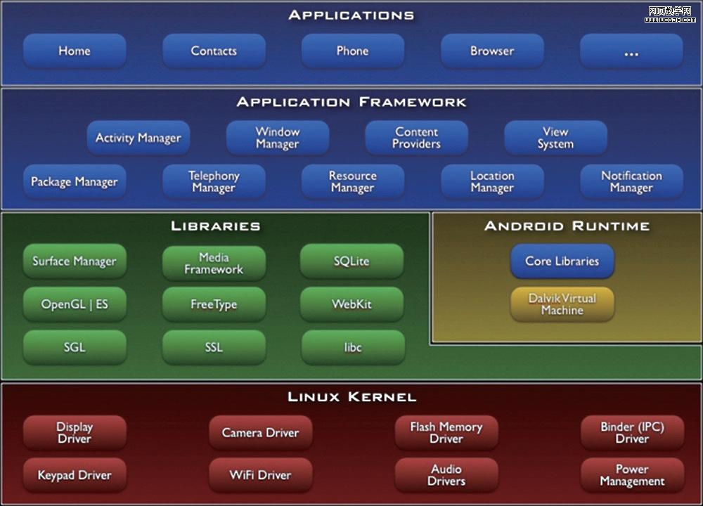
图 2.1 Android架构
1.应用程序框架
Android应用程序的开发基于框架和组件。Android本身已在其框架中提高了许多的组件供应用程序调用，当然开发者也开放新的组件，并将组件放入应用程序框架中，以供自己和其它应用程序调用。
2.C/C++函数库
Android应用程序框架之下是一套C/C++函数库，它们服务于Android应用程序组件，其功能通过组件间接提供给开发者。这些函数库包括：标准C函数库、媒体功能库、浏览器引擎、2D和3D图形库、基于WEB应用的的安全协议SSL、用于点阵和矢量字体渲染的FreeType以及SQLite引擎等。
3.Java程序运行环境
Android的Java程序运行环境包含一组Java核心函数库及Dalvik虚拟机，它们有效地优化了Java程序的运行过程。所有的Android应用都运行在它自己的进程里，该进程是一个Dalvik虚拟机的实例，Dalvik被设计成能在一台设备上高效的运行多个虚拟机实例。Dalvik虚拟机的可执行文件被封装成Dalvik可执行格式。这是被优化过的最小内存依赖的格式，java编译器将注册了的和运行时用到的类编译成.dex格式。Dalvik虚拟机依赖于底层Linux内核提供的功能，如线程机制，和内存管理机制等。
4.Linux内核
Android系统平台是基于优化了的Linux内核，是其系统平台的核心。它提供诸如内存管理、进程管理、设备驱动等服务，同时也是手机软硬件的连接层，提供了一个屏蔽层用于屏蔽硬件和上层软件。

(三) android应用的构成和工作机制
对于一个Android应用程序来说，是由Activity、Intent Receiver、Service、Content Provider四部分组成，但并不是每一个Android应用程序都必须由这四部分组成。在应用程序中使用时，需要在配置文件AndroidMainfest．xml中进行配置。这个配置文件是每个Android应用程序所必需的，用于定义应用程序的组件、组件的功能以及必要条件等。Android应用的构成和工作流程如图2.2所示。
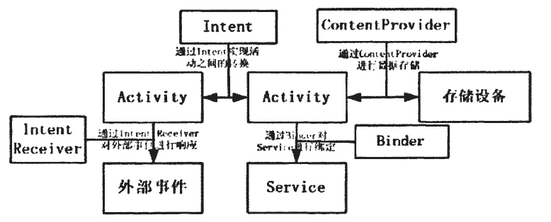
图 2.2 Android的构成和工作流程图
1. Activity
Android 中，Activity 是所有程序的根本，所有程序的流程都运行在Activity 之中，Activity可以算是开发者遇到的最频繁，也是Android 当中最基本的模块之一。在Activity 当中可以添加一些Button、Check box 等控件。一般一个Android 应用是由多个Activity 组成的。这多个Activity 之间可以进行相互跳转，按下一个Button 按钮后，可能会跳转到其他的Activity。和网页跳转稍微有些不一样的是，Activity 之间的跳转有可能返回值。当打开一个新的屏幕时，之前一个屏幕会被置为暂停状态，并且压入历史堆栈中。用户可以通过回退操作返回到以前打开过的屏幕。我们可以选择性的移除一些没有必要保留的屏幕，因为Android 会把每个应用的开始到 activity的生命周期,当前的每一个屏幕保存在堆栈中。Activity 是由Android 系统进行维护的，它也有自己的生命周期，即它的一个产生、运行、销毁的一个周期，对于Activity，关键是其生命周期的把握，其次就是状态的保存和恢复，以及Activity 之间的跳转和数据传输（intent）。
2.活动生命周期
活动(Activity)在系统中以活动栈的形式进行管理。当一个新的活动启动后，它被放到了栈项，成为了运行活动，而新活动之前的活动在活动栈里总位于新活动之下，直到新的活动退出才重新回到前台。Activity的活动周期如图2.3所示。
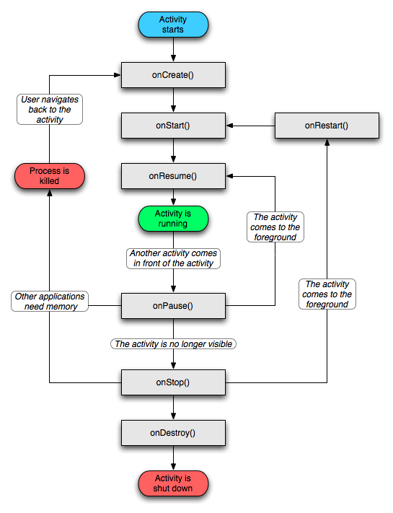
图 2.3 Activity状态变换路径图
从上图可以看出，Activity有三个关键的循环：
(1)活动的整个生命期：从首次调用onCreate(Bundle)开始，到最终调用onDestroy结束。在onCreate中进行所有初始化，在onDestroy时进行清理工作，释放资源。
(2)活动的可见生命期：从调用onStart开始，到onStop被调用为止。在这段时间内，即使活动不与用户进行交互，用户也可以在屏幕上看到它。在这两个方法调用之间，可以维护活动显示给用户的资源。onStart和onStop方法可以多次调用，因为活动随时可以在可见和隐藏之间进行转换。
(3)活动的后台生命期：从调用onResume开始，到onPause被调用为止。在这段时间内活动处于其它所有活动之前，并与用户进行交互。一个活动可以不断在resumed状态和paused状态之间变换。
3.活动之间的切换
Android使用了Intent类来实现活动之间的切换工作。Intent负责对应用中一次操作的动作、动作涉及的数据和附加数据进行描述。根据Intent的描述，负责找到对应的组件，将Intent传递给调用的组件并完成组件的调用。因此，Intent起着一种媒体中介的作用，专门提供组件互相调用的相关信息，实现调用者与被调用者之间的解耦。在应用中，我们可以以两种形式来使用Intent：直接Intent，指定了component属性的Intent，通过指定具体的组件类，通知应用启动对应的组件。间接Intent，没有指定component属性的Intent，则需要包含足够的信息，这样系统才能根据这些信息，在所有的可用组件中，确定满足此Intent的组件。
4.Service
Service 是android 系统中的一种组件，它跟Activity 的级别差不多，但是他不能自己运行，只能后台运行，并且可以和其他组件进行交互。Service 是没有界面的长生命周期的代码。Service 是一种程序，它可以运行很长时间，但是它却没有用户界面。service 可以在和多场合的应用中使用，比如播放多媒体的时候用户启动了其他Activity这个时候程序要在后台继续播放，比如检测SD 卡上文件的变化，再或者在后台记录你地理信息位置的改变等等。
开启service的流程如下：Service会经历onCreate -> onStart（如果Service还没有运行，则android先调用onCreate()然后调用onStart()；如果Service已经运行，则只调用onStart()，所以一个Service的onStart方法可能会重复调用多次 ）；stopService的时候直接onDestroy，如果是调用者自己直接退出而没有调用stopService的话，Service会一直在后台运行。该Service的调用者再启动起来后可以通过stopService关闭Service。注意，多次调用Context.startservice()不会嵌套，所以无论同一个服务被启动了多少次，一旦调用Context.stopService()或者stopSelf()，他都会被停止。传递给startService()的Intent对象会传递给onStart()方法。调用顺序为：onCreate --> onStart(可多次调用) --> onDestroy。
5.Content Provider
Content Provider 是Android提供的第三方应用数据的访问方案。在Android中，对数据的保护是很严密的，除了放在SD卡中的数据，一个应用所持有的数据库、文件，都是不允许其他直接访问的。Android为所有应用都准备了一扇窗，这就是Content Provider。应用想对外提供的数据，可以通过派生ContentProvider类，封装成一枚Content Provider，每个Content Provider都用一个uri作为独立的标识。Content Provider屏蔽了内部数据的存储细节，向外提供了上述统一的接口模型，这样的抽象层次，大大简化了上层应用的书写，也对数据的整合提供了更方便的途径。Content Provider内部，常用数据库来实现，Android提供了强大的Sqlite支持，但很多时候，你也可以封装文件或其他混合的数据。 在Android中，ContentResolver是用来发起Content Provider的定位和访问的。不过它仅提供了同步访问的Content Provider的接口。因此Android提供了一个AsyncQueryHandler，帮助进行异步访问Content Provider。在各大组件中，Service和Content Provider都是需要持续访问的。Service如果是一个耗时的场景，往往会提供异步访问的接口，而Content Provider不论效率如何，都提供的是约定的同步访问接口。

(四)本章小结
本章对Android平台的特征、架构以及Android应用的构成和工作机制进行了详细的分析。对于Android应用程序来说，主要由Activity、Intent Receiver、Service和Content Provider四部分组成，但并不是对于每一个应用程序，这四部分都是必须的。Activity是应用程序中最重要的一种构造块，我们对其进行了详细的分析，包括Activity的生命周期以及Activity之间的切换。最后对Android与其它的手机操作系统从九个方面进行了比较，说明了Android的优势。

三 android平台的即时通讯系统设计
本章我们介绍了该系统的总体框架及相关解决方案。本系统采用C/S体系结构，采用开源的XMPP作为即时通讯协议，采用TCP协议连接到服务器，通过架设开源的Openfire服务器作为即时通讯平台，实现客户端与客户端之间的即时通讯。

(一) 系统概述
本文工作中实现的是在Android平台上开发即时通讯系统，它能够使用户方便的、迅捷的收发及时消息。现今流行的即时通讯软件，在聊天的基础之上开发了很多的增值服务功能，以满足不同用户的需求。根据这些特点，本系统完成了用户的即时消息通讯，并能注册用户，添加用户，查找用户和显示用户状态等功能。
1.系统架构
本系统采用客户端(C)/服务端(S)架构的体系结构，具有服务器端和客户端。
客户端：基于Android平台进行开发。通过GPRS无线网络与Internet网络建立连接,通过服务器实现与Android客户端之间的即时通讯。客户端负责初始化通信过程，进行即时通讯时，由客户端负责向服务器发起创建连接请求,并存储由客户端发送的数据，以用来和另一个spark客户端交互。
服务器：采用开源的Openfire作为服务器。客户端连接到服务器上时，服务器对客户端的连接进行认证，对认证通过的客户端创建会话，客户端与服务器端之间的通讯就在该会话的上下文中进行。
2.系统即时通讯协议
(1)XMPP地址结构
XMPP协议（可扩展消息处理现场协议）是一种基于XML的协议，目的是为了解决即时通信标准而提出来的，它继承了在XML环境中灵活的发展性。因此，基于XMPP的应用具有超强的可扩展性。利用XMPP作为通用的传输机制，不同组织内的不同应用都可以进行有效的通信。一个实体在XMPP网络结构中被认为是一个结点，它有一个唯一的标识JID，即实体地址，用来标识一个用户。一个有效的JID应该包括一些元素，如域名、节点等.JID的格式采用的形式是node@domain，其中node表示用户在服务器上注册的用户名，domain用来表示结点不同的设备或域名。如果用户a在serverl上注册了一个用户名为arry的用户，那么a的JID就是arry@lserverl。在发送消息时，使用arry@serverl就可以了。在访问服务器时，需要将用户名与服务器域名一起传送以访问到服务器上。
(2)XMPP协议消息格式
XMPP协议包括三个顶层XML元素：Message、Presence和IQ。Message用来表示传输的消息，当用户发送一条消息时，就会在定义的映射表中插入一个Message元素，中间有用户发送的用户名和时间等相关信息。Presence用来表示用户的状态，如在线、离线等，当用户改变自己的状态时，就会在数据流的上下文中插入一个Presence元素，用来表示用户现在的状态，并将状态信息发送给服务器。IQ用来表示一种请求/响应机制，从一个实体发送请求，另外一个实体接受请求并进行响应，等待服务器反馈连接信息。

(二) 系统客户端解决方案
本系统的客户端定位于Android平台。采用XMPP作为即时通讯协议，根据应用活动都运行于主线程的特点，采用多线程技术来解决系统通讯问题。
把本系统的客户端分为四大模块进行设计开发：
- 通讯模块：负责与服务器建立通讯。采用多线程技术，通过创建多个线程来进行处理。一个线程负责消息的发送，一个线程负责消息的接收。
2．数据模块：这个模块中定义了整个客户端中大部分的数据类型和对象，使用两个类的存储，一个用来存放一条信息的所有内容，一个用来存放所有用户的聊天记录。
3．应用模块：这个模块主要是客户端和用户交流的接口，用于即时通讯。包括用户界面的处理和用户数据的管理两大子模块。
用户管理实现的功能主要有：
(1)用户注册;
(2)用户登录；
(3)用户的查找；
(4)消息的发送与接收；
(5)用户的添加与管理.
客户端功能模块图3.1所示。
用户界面
服务器openfire
通讯模块
数据模块
应用模块
spark用户
用户管理

图3.1 客户端功能模块图

(三) 系统服务器端解决方案
本系统采用开源的Openfire来建立即时通讯服务器。Openfire采用Java语言进行开发，Java语言具有跨平台的特点，因此Openfire服务器可以架设于多种操作系统平台之上。Openfire服务器的内核主要由连接管理组件、服务器连接管理组件、会话管理组件、注册登录管理组件、管理更新组件、文件传输管理组件、外部管理组件、数据存储组件和传输器组件等组件组成。Openfire实现了插件机制，方便扩展，通过安装与异构网络通讯的插件，就能与其它的通讯软件实现通讯。在Openfire服务器中，针对每个用户的请求，创建线程来进行响应。系统的用户信息和聊天信息在服务器存储在openfire自身所带的SQLite数据库上。
服务器的搭建与配置如图3.2所示。
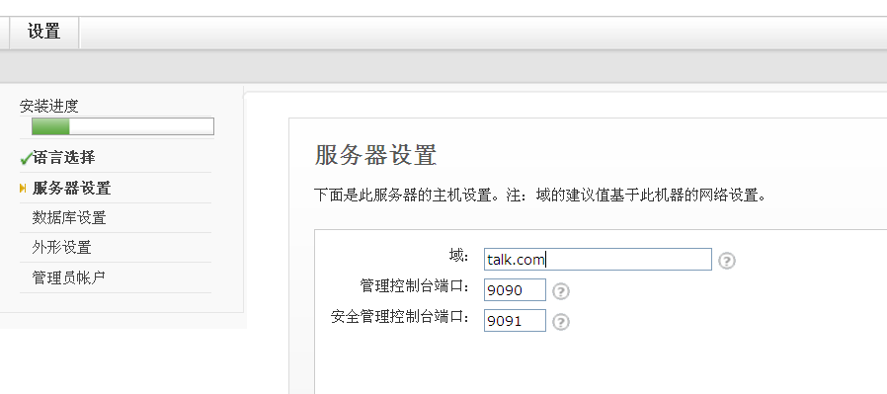
域名设置
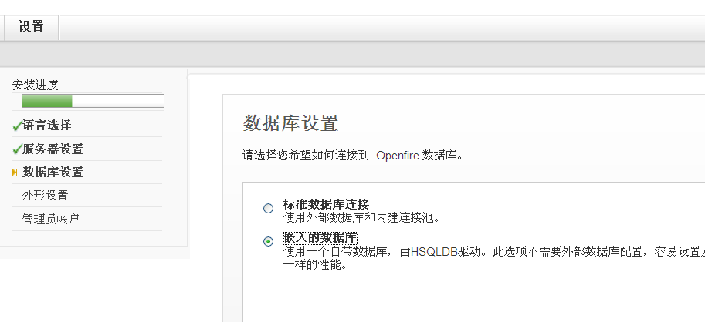
数据库设置
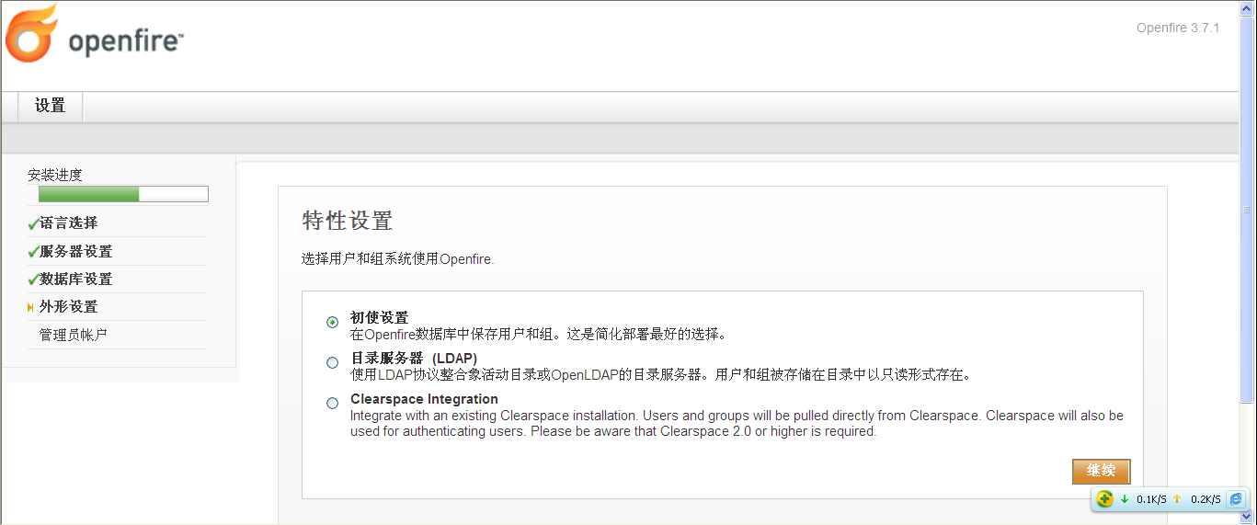
图3.2 openfire控制台服务器界面

(四) 本章小结
本章主要对该Android平台的即时通讯系统的架构、服务器的解决方案和客户端的解决方案做了简单的介绍和分析。系统服务器端采用开源的Openfire，对Openfire的特点、网络连接等技术进行了分析。对系统客户端的三大模块进行了简单的介绍，包括通讯模块、数据模块和应用模块。对系统采用的即时通讯协议XMPP和系统的通讯机制进行了详细的分析，为系统的功能实现奠下基础。

四 系统的功能实现
本系统为客户端/服务器端的系统架构，服务器端由基于Jabber技术的开源服务器Openfire和sqlite数据库共同构成。Openfire服务器负责处理所有用户的请求、访问数据库和消息的传递。客户端是基于Android平台开发的，负责连接并登录服务器，通过服务器来实现客户端与客户端之间的即时通讯。本系统通过openfire服务器作桥梁，以实现了android客户端和spark客户端之间的通信。

(一) 服务器端运行流程
服务器端对每个用户的连接请求都要进行认证操作。当用户在客户端发起连接服务器请求时，服务器端认证组件将对用户的认证信息进行认证，并将认证结果返回给客户端用户。如果认证失败，则服务器返回错误代码给客户端。如果用户认证通过，则服务器开启一个会话，所有presence消息、message消息和iq消息在该会话的上下文中进行来回传递直到客户端发送关闭消息为止。
1.服务器端消息处理
在该系统中，我们主要是实现客户端与服务器端的连接。服务器针对每个客户端的连接建立一个与客户端地址结构JID相关的会话，并且在该会话的上下文中进行消息的发送和接收。在Openfire服务器中客户端和服务器端的连接实现类是ChatManager，由ChatManager类获得一个关于与服务器连接的getChatManager对象，并创建chat会话对象，并且由Chat类的sendMessage方法来负责消息的发送。
2.消息处理流程
在服务器的消息处理中，Iq消息是用户向服务器发出的请求处理，如请求登录服务器，获取好友列表和刷新列表等，在该消息处理中，服务器主要负责查询sqlite数据库，并将查询到的结果经过一些处理后返回给请求用户。当服务器收到每个用户的状态变化消息时，自动传递给用户所有在线的好友，这样用户好友就能够即时知道好友当前所处的状态。Message消息是客户端之间通过服务器进行即时通讯的主要消息。目标用户在线时，则消息经过处理后交给目标用户会话，由目标用户会话将消息发送给目标用户客户端。

(二) 系统客户端的功能实现
在系统客户端设计中，将视图层与逻辑代码以及数据模型层进行分离，便于系统的维护和代码的重用。在Android中，视图层可以通过定义XML文件的方式来设计用户界面，在数据模型层提供了ContentProvider这个类来屏蔽底层具体的存储设备细节，使开发人员可以专注业务逻辑的开发而无需关心所使用的数据库和数据访问细节，从而使应用系统具有良好的数据迁移性。
1.通讯模块
服务器运行后，开始在端口(客户端连接端口5222)监听客户端的连接。在Xmpp.cpp模块里客户端向服务器发送请求。服务器端与客户端的连接是通过ConnectionConfiguration接口来实现配置管理的，在该实现类中通过调用XMPPConnection方法进行初始化以及启动对客户端连接的监听，XMPPConnection这个类用来连接XMPP服务.可以使用connect()方法建立与服务器的连接。disconnect()方法断开与服务器的连接。在创建连接前可以使用XMPPConnection.DEBUG_ENABLED = true，使开发过程中可以弹出一个GUI窗口，用于显示我们的连接与发送Packet的信息。应用connect的方法实现与服务器的连接，响应后才能返回该连接状态。
与服务器建立连接代码如下：
configure(ProviderManager.getInstance());
ConnectionConfiguration connConfig = new ConnectionConfiguration(host, 5222);
connConfig.setSASLAuthenticationEnabled(true);
con = new XMPPConnection(connConfig);
con.DEBUG_ENABLED = true;
con.connect();
2.数据模块
在客户端中，我们采用的数据存储方式是简单的HashMap<String, ArrayList<ChatMsg>>、HashMap<String, ArrayList<ChatMsg>>等哈希表映射数据，创建了ChatMsg和ChatContent类来操作数据的添加和存储等功能。ChatMsg类主要存储用户名、信息内容、时间和发送与接收状态等字段（表4.2），表示一条信息的完整内容。ChatContent类通过构造creatChatLog、addChat、getList的方法来分别实现会话的创建，会话信息的添加和读取等功能，存储所有用户的聊天记录。
表 4.1 ChatMsg类定义用户收发消息的属性
类型名 | 类型 | 描述
Userid | String | 用户名
Msg | String | 好友消息
From | String | 显示发送或接收状态
Date | String | 接收或发送消息时间
数据处理相关核心代码如下：
public void creatChatLog (String str) {
ArrayList<ChatMsg> list = new ArrayList<ChatMsg>();
chatItem.put(str, list);}
public void addChat (String key, ChatMsg msg) {
aList = chatItem.get(key);
if(aList == null){
creatChatLog(key);}
chatItem.get(key).add(msg)；}
public ArrayList<ChatMsg> getList(String key){
return chatItem.get(key);}
3.应用模块
系统客户端采用TCP协议连接到Openfire服务器，通过服务器作为即时通讯平台，实现客户端与客户端之间的即时通讯。TCP是可靠的连接，在连接服务器的过程中，需要等待服务器的响应，程序才能继续运行。在Android应用程序中，与用户进行交互的应用活动都是在主线程中，在与服务器的通信过程中采取多线程的方式.
(1)用户界面
在Android中用户界面可以通过两种方法建立：定义XML文件或是通过编写代码。通过定义XML文件来设计用户界面效率是非常高的，而且便于代码理解和代码重用。本系统客户端的用户界面我们就是通过定义XML文件来实现的。在Android平台中Android应用程序最基本的功能单位是活动，主要用来与用户打交道，但是它本身并不直接显示在屏幕，而是通过调用方法setContentView加载视图资源进行显示。而运行于后台的应用程序则可以通过Service来进行设计，Service是不带界面的，我们可以通过Binder机制，与相关的活动绑定在一起。
用户界面的交互如图4.1所示。
用户添加与管理
（Activity）
用户
信息注册
（Activity）
用户登录
（Activity）
用户查找
（Activity）
用户聊天
（Activity）
图 4.1 应用模块逻辑架构图
(2)信息注册
在本系统中，新用户的注册功能由Registration类实现。通过调用setUsername、setPassword、getServiceName的方法添加相应的用户名、密码以及服务器信息，然后利用IQ的请求/响应机制，将注册的信息封装，调用sendPacket方法将数据发送到服务器以等待服务器返回结果。
用户注册核心代码如下：
Registration reg = new Registration();
PacketFilter filter = new AndFilter(new PacketIDFilter(
reg.getPacketID()), new PacketTypeFilter(IQ.class));
PacketCollector collector = connect.createPacketCollector(filter);
connect.sendPacket(reg);
IQ result = (IQ) collector.nextResult(SmackConfiguration
.getPacketReplyTimeout());//等待服务器返回结果
(3)用户登录
调用Xmppconnection 类的login方法实现登录，并将用户状态存储到服务器端，用sendPacket发送客户端的信息，传送USERID作为进程间通信的一个连接点。这里用setVisibility方法来处理界面的显示和隐藏的转换，以显示出登录过程的效果。登录成功后会进入FriendsList的功能模块。
登录核心代码如下：
handler.sendEmptyMessage(1);//界面的切换
connect.login(USERID, PWD);
Presence presence = new Presence(Presence.Type.available);// 状态可见
connect.sendPacket(presence);
Intent intent = new Intent(HappySpringActivity.this,FriendsList.class);
intent.putExtra("USERID", USERID);//两个进程之间通信，把信息传到下一个activity
startActivity(intent);}
layout1.setVisibility(View.VISIBLE);//显示界面
layout2.setVisibility(View.GONE);//隐藏界面
(4)用户的查找
在本系统中，运用UserSearchManager类来搜索用户。调用getSearchForm的方法来得到要搜索的信息，搜索格式设为xx.域名。然后用createAnswerForm方法填写客户端需要搜索的信息，封装到answerForm对象后，传给服务器以进行搜索。getSearchResults方法用于提交搜索表到服务器，并返回ReportedData类相关的信息。搜索代码具体如下：
UserSearchManager search = new UserSearchManager(connect);
String searchf = "search." + host;
Form searchForm = search.getSearchForm(searchf);
Form answerForm = searchForm.createAnswerForm();
answerForm.setAnswer("Username", true);
answerForm.setAnswer("search", "zhouxiaochun");
ReportedData data = search.getSearchResults(answerForm, searchf);
(5)消息的发送和接收
通过系统，用户登录到服务器，向服务器发送获取好友列表的请求，返回好友列表的同时，根据服务器转发过来的presence语句判断好友的状态。在用户登录到服务器，用户状态发生变化时，也会向服务器发送presence语句，报告当前所处的状态。对于消息的传输，我们创建两个线程来负责消息的发送和接收。在AndroidAPI中为我们提供了android.os.Message这个类用于消息的分发和处理。用户线程从消息队列中取出消息进行一些处理，然后实例化一个Handler类，通过重载handleMessage函数调用应用程序模块来处理。应用程序模块发送消息时，将其放入消息队列中，当队列中有消息的时候，就自动通知发送线程发送消息。用户接收消息是由Chat类控制的。Chat用于监控两个用户间的一系列message。使用addMessageListener(MessageListener listener)当有任何消息到达时将会触发listener的processMessage(Chat chat, Message message) 方法. 我们可以使用sendMessage()发送消息,这个方法有两个重载方法，一种类类型的参数时String类型，另一种则是传入Message对象.
发送消息的代码如下：
String msg = msgText.getText().toString();//发送数据的内容
if (msg.length() > 0) {
new ChatContent().addChat(talkMsgList, new ChatMsg(pUSERID,
msg, TimeRender.getDate(), "OUT"));
mhandler.sendEmptyMessage(11);
try {
newchat.sendMessage(msg);
} catch (XMPPException e) {
e.printStackTrace();}

接收消息的代码如下：
cm = connect.getChatManager();
cm.addChatListener(cmListener);//监听好友信息
public void chatCreated(Chat chat, boolean arg1) {
chat.addMessageListener(new MessageListener() {
public void processMessage(Chat chat, Message message) {
if (message.getBody() != null) {
cMsg = new ChatMsg(chatName, message.getBody(),//获得消息体
TimeRender.getDate(), "IN");
cContent.addChat(chatName, cMsg);}//将信息添加到聊天记录列表里
(6)用户的添加与管理
在系统中，创建了Roster和Collection<RosterEntry>的对象来存储好友的实体信息。调用getEntries的方法来获取好友列表，createEntry方法是用来添加一个entry，将好友添加到设定的组。利用getChatManager申请一个ChatManager对象，用于监控当前所有chat,然后添加一个聊天监听器，就可以监听别人发送的消息。当有人来聊天时，显示聊天提示。点击用户，即可与其聊天。调用ChatManger类的createChat方法即可创建一个聊天。Roster类表示存储了很多RosterEntry的一个花名册.为了易于管理，花名册的项被分配到了各个group中.当建立与XMPP服务的连接后可以使用connection.getRoster()获取Roster对象。别的用户可以使用一个订阅请求尝试订阅目的用户。可以使用枚举类型Roster.SubscriptionMode的值处理这些请求：accept_all表示接收所有订阅请求，RosterEntry表示Roster（花名册）中的每条记录.它包含了用户的JID，用户名，或用户分配的昵称. RosterGroup表示RosterEntry的组。可以使用addEntry(RosterEntry entry)添加。contains(String user) 判断某用户是否在组中。getEntries()获取所有RosterEntry.
用户管理的核心代码如下：
entries = roster.getEntries();//获取好友列表
temp = entry.getUser();
roster.createEntry(name, null, new String[] { "Friends" });//添加一位好友
cm = connect.getChatManager();
cm.addChatListener(cmListener);//监听好友信息
roster.addRosterListener(new QuickRosterListener());
ChatManager cm = connect.getChatManager();
final Chat newchat = cm.createChat(pTalkerID, null);//创建一个聊天
String msg = msgText.getText().toString();//发送数据的内容
if (msg.length() > 0) {
new ChatContent().addChat(talkMsgList, new ChatMsg(pUSERID,
msg, TimeRender.getDate(), "OUT"));
mhandler.sendEmptyMessage(11);//利用句柄刷新界面
try {newchat.sendMessage(msg);}//向服务器提交发送的信息

(三) 本章小结
本系统采用开源的Openfrie服务器作为通讯平台，因此本章只对服务器端的运行流程进行了详细的分析，主要是对Android客户端进行了详细的设计和实现，对系统客户端的通讯模块、数据存储、用户界面及应用相关模块的具体流程进行详细描述。

五 系统部署及测试
系统采用C/S的体系结构。服务器采用开源的基于XMPP协议的Openfire，客户端基于Android平台进行开发。对于数据存储来说，服务器端采用SQLite数据库来存储用户信息和离线消息等。客户端用一个chatContent类来存储用户信息和聊天信息。Android客户端通过连接服务器可实现与Android客户端和spark客户端之问的即时通讯。

(一) 系统部署
由于设备的有限性，在Android客户端的测试我们是在安装在PC机上的Android模拟器进行的，消息的发送和接收也是通过Intenet网络进行传输的。与PC机上进行即时通讯的软件我们采用的是开源的Spark即时通讯软件.根据系统的这些特点，我们搭建测试环境如下：
1.Openfire服务器架设于Windows Server 2003平台上。
2.已安装Android2.2模拟器的PC机两台和安装spark2.6客户端软件的PC机一台。
- 在Android模拟器上安装Android客户端软件。

(二) 系统测试
启动服务器以及安装客户端软件的Android模拟器，并在模拟器上运行客户端软件和Spark客户端软件。我们主要从系统注册、登录、获取好友、查找好友、消息的发送和接收等几个方面进行测试。
(1)用户注册：
测试要求：
注册界面输入用户名为”zhouxiaochun”注册信息，并且要求密码以“*”显示，注册成功后，能够在服务器的用户列表中看到注册的用户名，用注册的用户信息登录服务器后，用户名在服务器中的用户列表中能够以高亮显示。
测试结果：
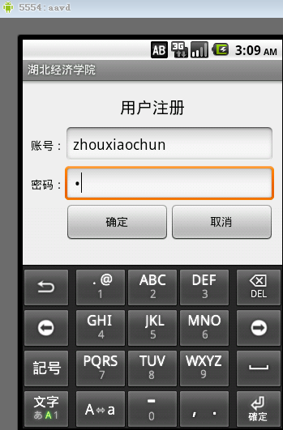
图5.1 用户注册界面
(2)用户登录：
测试要求：
登录界面输入用户名为”zhouxiaochun”的信息，密码以“*”显示，点击确定按钮后，登录服务器验证信息，用户存在则跳转到下一个界面。
测试结果：
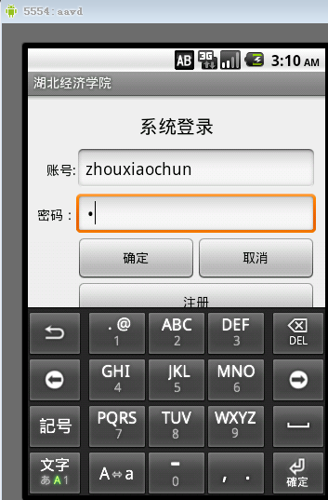
图 5.2 用户登录界面
(3)获取好友列表
测试要求：
客户端向服务器发送获取好友列表的请求，客户端能够对从服务器收到的结果进行处理，并且将好友信息在好友列表中进行显示。点击menu后，在界面上显示查找和刷新的菜单选项。
测试结果:
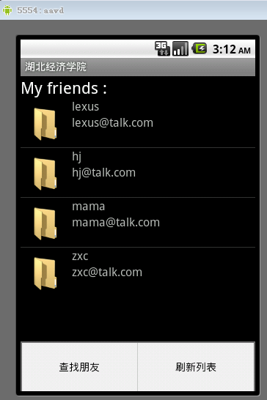
图5.3 服务器用户列表
(4)查找好友
测试要求：
点击查找朋友按钮后，输入要查找有用户名，若用户存在于好友列表则不处理，若用户不存在则将好友信息添加到好友列表中。
测试结果:
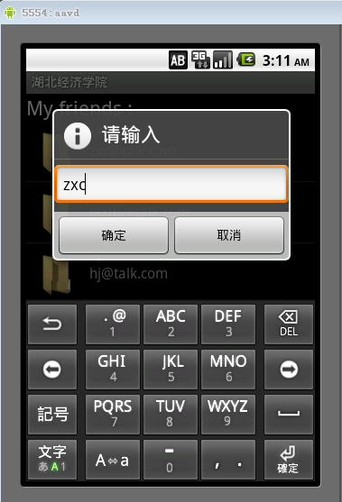
图5.4 好友的查找
(5)消息的发送和接收
测试要求：
Android用户“zhouxiaochun”和Android用户“zxc”之间进行即时通讯，互相发送文本消息，通讯双方能够准确的收到对方的消息。
测试结果：
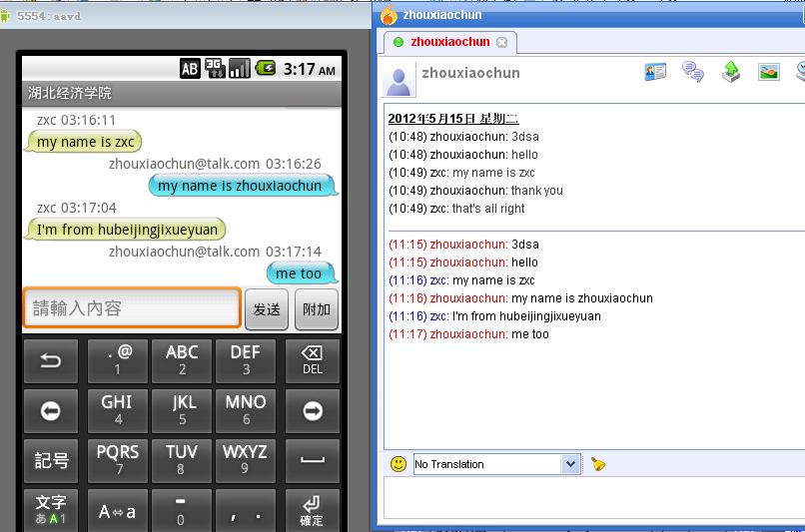
图5.5 用户聊天界面

(三) 本章小结
本章首先对系统的部署做了简单的介绍，然后从注册登录、获取好友列表、消息的发送和接收等几个方面对系统进行了测试，对每一项测试都给出了测试要求，并对测试要求进行测试给出了测试结果。

六 结语

(一) 总结
本文主要研究了Android平台的架构以及在Android平台上开发即时通讯系统，实现了即时通讯的功能。
第一章，本文首先分析了系统的研究背景，介绍了当前手机操作系统、即时通讯软件和即时通讯协议的发展现状，从不同角度说明本文的研究目的和研究意义并介绍了本文的主要内容。
第二章，对系统开发平台Android进行了详细的分析，介绍了Android的特征、Android的架构以及Android应用的构成和工作机制。并与其它手机操作系统进行了比较，说明了Android的优势。
第三章，基于Android以及XMPP协议的开源性，提出了在Android平台上开发基于XMPP协议的即时通讯系统，并提出了系统的架构、系统服务器端和客户端的解决方案，对系统采用的即时通讯协议XMPP进行了具体的分析。
第四章，对服务器的运行流程进行了详细的分析，对Android客户端从通讯模块、数据模块、应用模块等几个方面进行了详细的设计与实现，并对应用模块作了详细的功能实现和分析。
第五章，对系统进行了部署和测试。最后是结论部分，总结了本文的主要研究内容和研究成果，分析了存在的问题，并对今后的发展方向进行了展望。
对此我的总结如下：
(一) 系统思维 必须有系统的设计思维，把每一个细节都放到整个系统中考虑，考虑整个系统设计的可行性、完整性、稳定性和功能的实现，这样才不会局限在细节上，才能快速的完成性能优越的设计。
(二) 把握细节 系统也是由细节构成的，在把握整个系统思维的基础上把握每一个细节，因为每一个细节都有可能决定整个系统的性能。在写代码时，把每一个变量与过程考虑清楚才可能完成整个程序。
(三) 保持自信 无论遇到什么困难，我都相信自己一定能够找到解决的方法，有的时候只要稍微专注一点，结果就会不一样。

(二) 展望
本文在Android平台以及在该平台上开发手机即时通讯系统上做了大量的工作，但因个人能力和时间有限，还有很多问题需要解决，现对未来可以进行的工作做出以下几点展望：
(1)本文实现的即时通讯系统客户端是基于Android平台进行开发的，但是还未能真正解析Android的精髓，系统的界面设计也还不是很完善，对Android平台进一步研究，能够使系统在设计方面更加快捷和完善。
(2)本文所开发的系统目前还只是在模拟上进行运行，还有待移植到真机上进行，另外在获取群组列表时，只能获取已登录用户的列表，解决这一问题，还有待对XMPP协议和Openfire服务器进行进一步研究。
(3)有待实现图片传送，文件传送和音乐播放等扩展功能,并实现数据库的操作。

七 致谢词
这篇论文从收集资料，写作，修改，都是在高刃老师的指导下完成的。论文从选题到测试成功再到最后成文，无不倾注着老师的心血，为我个人的成长和进步倾注了大量的汗水，诚挚地感谢老师在我的学习生活中给与的关怀和教诲，使我在学习生活中受益匪浅，并激励着我在今后的工作和学习中不断进步。在此，借论文完成之际，向我的导师致以诚挚的敬意和感谢。
我也要感谢这四年来，教会我知识和成长的电子工程系的集体老师们，你们都是可爱而温暖的人，有了你们的培养和关照，我们才能无憾地为大学生活画上句号。
我也要感谢我的母校湖北经济学院，是她为我提供了良好的学习环境和生活环境，让我的大学生活丰富多姿，为我的人生留下精彩的一笔。
衷心感谢电嵌Q0841班的同学们，我们一起学习、一起研究，共同进步，平日里大家关于毕业设计的讨论给了我很多启发，在此深表谢意。
最后，祝愿所有的老师、同学、朋友、亲人身心健康，一生平安！

参考文献
[1]李芙蓉．当前智能手机操作系统及其比较分析．信息技术，2008(5)：18．19
[2]顾卫华．Palm OS编程实用大全[M]．北京：中国水利水电出版社，2001：2．10
[3]何伟，杨宗德，张兵等．基：]：：Symbian OS的手机开发与应用[M]．北京：人民邮电出版社，2006：3．9
[4]刘金刚．基于Linux的嵌入式操作系统的研究现状及发展展望[J]．微型机与应用，2004(5)：4．6
[5]庞怡，许洪光，姜媛．即时通讯工具现状及发展趋势分析[J]．科技情报开发与经济，2006(10)：169．170
[6]赵炯．Linux内核完全注释[M]．北京：机械工业出版社，2004：30．36
[7]倪天龙，张贤高，王培．数据库SQLite在嵌入式系统中的应用
[8]王惠南．GPS导航原理与应用[M]．北京：科学出版社，2004：95．98
[9]高焕堂．Google Android应用程序框架原理与程序设计36计[EB/OL]．http：//download．csdn．net/source/1112245，2008：10．20，30-34
[10]马越．Android的架构与应用——电信网络与计算网络的通信[D]．北京：中国地质大学，2008：9．20
[11]公磊，周聪．基于Android的移动终端应用程序开发与研究[J]．计算机与现代化，2008(8)：85．89
[12]潘凤，王华军，苗放，李刚．基于XMPP协议和Openfire即时通信系统的开发[J]．计算机时代，2008(3)：15—19
[13]贾琴勇．即时通讯系统的研究与实现[D]．武汉：武汉理工大学，2008：28—36
[14]张海燕．Java多线程技术在手机互联网中的应用[J]．农业网络信息，2008(3)：97—98
[15]贾学锋．基于TCP协议的NAT穿透技术在P2Pqb的研究与实现[J]．计算机应用与软件，2008(6)：186—187
[16]谢希仁．计算机网络[M]．北京：电子工业出版社，2003：256—276
[17]张青凤，殷肖川，李长青．IDEA算法及其编程实现[J]．现代电子技术，2006(1),69．71
[18]吴伟彬，黄元石．IDEA算法的改进及应用[J]．福州大学学报(自然科学学报)，2004(32)：28．3 1
[19]吴韶波，于珏，张晔．基于IDEA和脑A的网络数据安全系统[J]．摇测摇控，1999(3)：18．22
[20]李歆，段菩荣．RSA公钥算法分析[J]．咸宁学院学报，2007(3)：73—74
[21]陆深焕．用Java语言编程实现RSA算法[J]．计算机与信息技术，2008(4)：60-62
[22]程杰．大话设计模式[M]．清华大学出版社，2007：1 23．140

